PLAN
- Introduction
- Les niveaux de la différenciation cellulaire
- Les étapes de la différenciation cellulaire
- Les mécanismes moléculaires de la différenciation cellulaire
- Mitose asymétrique
- Inductions
- Mécanismes moléculaires des interactions cellulaires
- Le contact intercellulaire
- Interactions ligand – récepteur
- Différenciation et expression combinée de différentes catégories de gênes
- Exemple : le contrôle génétique de la différenciation des cellules des crêtes neurales
- Conclusion

- INTRODUCTION :

Au cours du développement d'un organisme pluricellulaire, la plupart des cellules issues de la cellule-œuf subissent une spécialisation progressive, appelée différenciation.
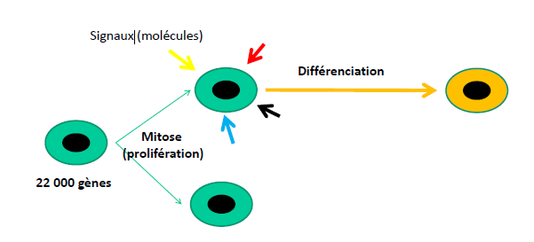

Différenciation :
- Formation de types cellulaires spécialisés à partir d'une cellule indifférenciée.
- Acquisition par une cellule ou une population cellulaire de caractères morphologiques originaux habituellement en rapport avec une spécialisation fonctionnelle.

- Notion de cellule souche :
Cellule indifférenciée capable de s’auto-renouveler et de produire d’autres cellules qui s’engagent dans une ou plusieurs voies de différenciation.
- Les différents types de cellules souches :
On distingue 4 catégories de cellules souches selon leur potentiel de différenciation au cours de développement
- Les cellules souches unipotentes :
Ne peuvent produire qu'un seul type cellulaire (tout en s'autorenouvelant) comme la peau, foie, muqueuse intestinale, testicule. Certains organes, tels que le coeur et le pancrèas, ne renferment pas de cellules souches et n’ont donc aucune possibilité de régénèration en cas de lésion.

- Les cellules souches totipotentes :
Ovule fécondé ou cellules issues des premières divisions de cet œuf jusqu'au quatrième jour (morula de 2 à 8 cellules). Ces cellules sont les seules à permettre le développement d'un individu complet à condition d'être placées in vivo pour permettre une orientation de l'embryon impossible in-vitro. C’est seulement à ce stade que peut s'opérer un clonage reproductif (vrais jumeaux) par scission embryonnaire. Ethymologiquement totipotence signifie "tout pouvoir" indiquant que théoriquement ces cellules peuvent être différenciées en tout type cellulaire. In vitro, selon les conditions de culture, il est possible d’engager les cellules ES dans différentes voies de différenciation (hématopoïétique, endothéliale, neurale, musculaire).

- Les cellules souches pluripotentes :
Dont font partie les cellules ES (embryonnaires souches) : les cellules ES peuvent se différencier en cellules issues de n'importe lequel des 3 feuillets embryonnaires, y compris les cellules germinales. Elles ne peuvent à elles seules aboutir à la création d’un individu complet. Elles proviennent en effet de la masse cellulaire interne du blastocyste (au stade de 40 cellules) alors que le placenta qui nourrit l’embryon et le protège de tout rejet par le système immunitaire est produit par la couche cellulaire externe (ou trophectoderme). Le clonage reproductif à partir des cellules ES n'est pas possible.

- Les cellules souches multipotentes :
Présentes dans l'embryon ou dans l’organisme adulte, elles sont à l’origine de plusieurs types de cellules différenciées mais conservent leur capacité à s'auto-renouveler. Les cellules souches multipotentes peuvent donner naissance à plusieurs types de cellules, mais elles sont déjà engagées dans une certaine direction. On dit que ce sont des cellules déterminées. Leurs potentialités sont donc plus restreintes que celles des cellules ES. Les cellules hématopoïétiques des Mammifères, par exemple, donnent des globules rouges, des plaquettes, des lymphocytes T ou B, des macrophages, mais elles ne peuvent pas donner des cellules musculaires

- Propriétés de cellules souches :

Toutes les cellules souches ont 3 propriétés :
- L'auto renouvellement : nombre illimité de divisons avec production de cellules filles identiques et cellules s'engageant dans une voie de différenciation
- Une prolifération illimitée
- La potentialité : capacité à se différencier

- Les niveaux de différenciation cellulaire
- Différenciation au niveau tissulaire :
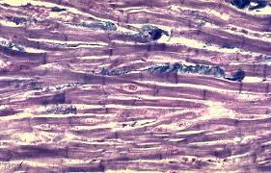
Lors des processus de différenciation, certaines cellules forment un ensemble coopératif ou tissu. Par exemple, des cellules peuvent s'associer par des jonctions, quel que soit leur type, et former un épithélium. Cette organisation s'oppose aux tissus conjonctifs où les cellules sont isolées dans une matrice extracellulaire. Les techniques utilisées pour l’étudier sont la microscopie et les techniques de coloration.

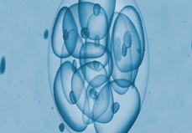
- Différenciation au niveau cellulaire :
La forme des cellules les plus superficielles ainsi que des différenciations apicales reste un des critères majeurs de la classification des épithéliums:
Exemples:
- Hauteur et la largeur
- Présence ou absence de cils, microvillosités …etc

- Différentiation moléculaire :
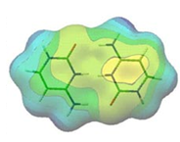
Les mécanismes de la différenciation cellulaire semblent être dus la présence de protéines spécifiques appelées « facteurs de transcription » dont le rôle est de contrôler l’expression de certains gènes.
Exemple:
Les cellules de la plaque neurale aspect semblable en microscopie O/E mais ne sont pas homogènes.
- Chez l’oiseau : les cellules latérales expriment le gène slug (hybridation in situ) qui code un facteur de transcription de la famille des protéines dites « à doigt de zinc »
Tandis que les cellules médianes exprimant le facteur de transcription HNF3 β qui est une protéine de la famille Forkhead de protéines à hélice ailée

- LES ÉTAPES DE LA DIFFÉRENCIATION CELLULAIRE :

La différenciation cellulaire est un processus qui s’établit d’une manière progressive et non brutale
- Engagement :
- Quand une cellule indifférenciée commence à acquérir des caractères nouveaux, on parle d’engagement dans une voie de la différenciation.
- C’est un processus précoce qui peut être réversible ou non.
- Spécification :
Une cellule engagée n’est pas toujours capable d’achever son programme de différenciation lorsqu’elle est isolée des tissus environnants, elle a besoin d’influences externes une cellule est dite spécifiée à partir du moment où une cellule n’a plus besoin d’influences externes pour parvenir à sa différenciation.
Une cellule spécifiée peut encore être sensible à son environnement qui peut forcer la différenciation vers une autre voie.
3- Détermination :
Quand une cellule spécifiée est engagée de façon irréversible dans une voie de la différenciation et que les influences externes ne peuvent plus modifier son devenir, on parle de « cellule déterminée ».
4- Différenciation terminale :
Elle correspond à des fonctions très spécialisées. Certaines cellules, muscle, nerf persistent pendant toute la vie de l’individu. D’autres, cellules épidermiques, de l’intestin, etc., meurent très rapidement après la différenciation et doivent être renouvelées en permanence.
Exemple :
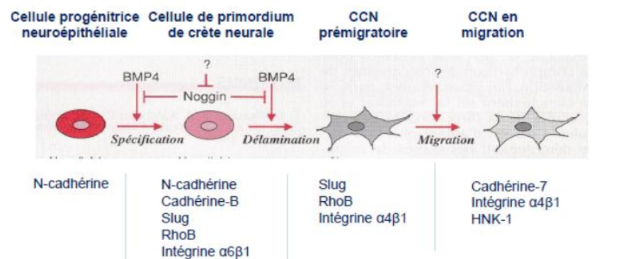

- Les mécanismes de différentiation cellulaire :

- Les mitoses asymétriques :
Si une cellule se divise en 2 cellules qui sont en tout point semblables entre elles, la mitose est dite symétrique (A). Si les 2 cellules filles différentes par leurs quantité ou constituants cytoplasmiques la mitose est dite asymétrique(B).
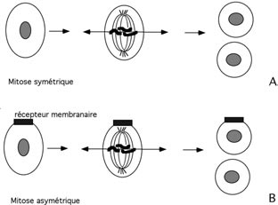

- Les inductions ou interactions entre cellules voisines:
Certaines cellules vont émettre des signaux chimiques perçus par les cellules voisines grâce à des récepteurs de surface. On parle d’induction lorsque le devenir d’une population cellulaire (induite) est modifié par une autre population cellulaire (inductrice).Les cellules induites auront des caractéristiques différentes des originaux.

- Les interactions cellulaires ou inductions :
À partir du moment où une diversité cellulaire est générée, les populations cellulaires différentes peuvent interagir entre elles grâce à l’échange de signaux qui permettent les inductions.
On parle d’induction d’une population cellulaire (population inductrice) sur une autre population cellulaire (population induite ou répondeuse) quand la population inductrice émet un signal qui conduit à une réponse de la population induite sous forme d’une différenciation cellulaire. En d’autres termes, pour mettre en évidence une induction, il faut montrer que le devenir de la population induite change en présence de la population inductrice.
On distingue deux types d’inductions correspondant à des mécanismes moléculaires différents : les inductions instructives et les inductions permissives.

- Inductions instructives
On parle d’induction instructive quand la population induite reçoit un signal qui conduit à la synthèse de nouvelles molécules nécessaires pour la différenciation d’une population cellulaire. On dit que la cellule induite reçoit une instruction moléculaire qui lui assure la possibilité de se différencier. Avant de recevoir cette instruction, la cellule n’était absolument pas engagée dans cette voie de différenciation.
Exemple : lorsqu’ une vésicule optique est greffée sous une autre partie de l’ectoderme céphalique qui ensuite devient cristallin

- Inductions permissives
On parle d’induction permissive quand une cellule déjà engagée dans une voie de différenciation doit recevoir un signal de survie qui lui permet de progresser dans la différenciation cellulaire. En son absence, la cellule meurt et ne peut donner naissance au phénotype attendu. Au contraire, en cas d’induction, la cellule survit, ce qui lui permet de poursuivre les phases de la différenciation cellulaire et de donner naissance à un phénotype nouveau.
Exemple : de nombreux tissus ne peuvent se développer que sur un support solide recouvert de fibronectine et le laminine, ces protéines ne changent pas les types de cellules elles leur permettent seulement d’exprimer les caractères prévus.

- Mécanismes moléculaires des interactions cellulaires

- Le contact intercellulaire
Assuré par des molécules d’adhérence dont 4 grandes familles biochimiques:
Les cadhérines, la superfamille des immunoglobulines, les intégrines et les sélectines

- Interactions ligand – récepteur

Fait intervenir des molécules sécrétées par la cellule inductrice et qui agissent sur des récepteurs de la cellule induite, et selon la nature physicochimique de la molécule sécrétée on distingue:
Hydrophile : diffuse librement et agit sur un récepteur membranaire.
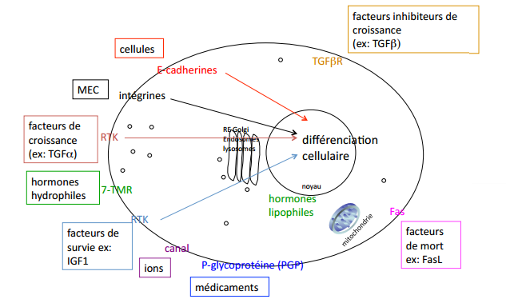
Lipophile: diffuse grâce à une protéine de liaison. Elle pénètre dans la cellule, gagne le noyau où elle se lie à un récepteur nucléaire. Le complexe ligand – récepteur se lie à l’ADN, assurant une activité transcriptionnelle
- Différenciation et expression combinée de différentes catégories de gênes

- Gênes du premier groupe (ou gênes du groupe 1) :
Ce sont des gardiens 'house keeper', non régulés et exprimés dans pratiquement toutes les cellules.
- Gênes du deuxième groupe :
Ils sont impliqués dans la prolifération et sont inactivés dans les cellules différenciées.
- Gênes du troisième groupe :
Ce sont des gênes spécifiques du lignage cellulaire (mémoire cellulaire).
- Gênes du quatrième groupe :
Ce sont des gênes spécifiques des cellules différenciées
- Gênes du cinquième groupe :
Ces gênes sont impliqués dans les voies de contrôle de la fonction spécifique.
→ Les groupes 3, 4 et 5 sont regroupés sous le nom de gênes de la différenciation.
- Exemple la différenciation des crêtes neurales (CCNs)

- Rappels
- Le développement embryonnaire est le résultat de la mise en place de 3 feuillets:
- l’endoderme à l’origine des viscères
- le mésoderme à l’origine des muscles et du squelette
- l’ectoderme à l’origine du SN et de la peau
- Les CCNs sont à l’origine d’un essaimage cellulaire à travers tout l’embryon et se fixent sur des zones de différenciation appelées placodes et sont ainsi à l’origine de la mise en place de multiples tissus et organes dont les dents.
- Les CCNs= bords de la gouttière neurale, se rejoignent pour former la face dorsale du tube neural,
- Les CCNs proviennent de la face dorsale de l’épithelium neural , elle subissent une transition epithelio-mesenchymateuse , elle sont multipotentes,
- Lors de la gastrulation les CCNs migrent vers la partie caudale (la + étroite) pour devenir la future gouttière neurale puis tube neural dans la région troncale lors de la neurulation.

- Contrôle génétique de la différenciation des CCNs :
L’activation séquentielles dans un gradient variable de BMPs qui conditionnent la réponse des CCNs par des facteurs d’activation cellulaire (Wnt, FGF, acide rétinoïque, Notch) qui conditionnent l’action des gènes : snail, snlug, Sox 2/3 , Sox 8/9/10, Msx, Myc, Zic et Fox D3 , gènes qui jouent un rôle dans la maintenance puis dans la migration. Enfin, on trouve le résultat de leur activité multifactorielle :
- Détermination dorso-ventrale qui inscrit les cellules dans un contexte directionnel par Pax 3 ;
- Ségrégation des CCNs = préparation à la migration ;
- Inhibition de l'apoptose = contrôle de la mort cellulaire ;
- Transition épithélio-mésenchymateuse (prémise à leurs départ et migration).
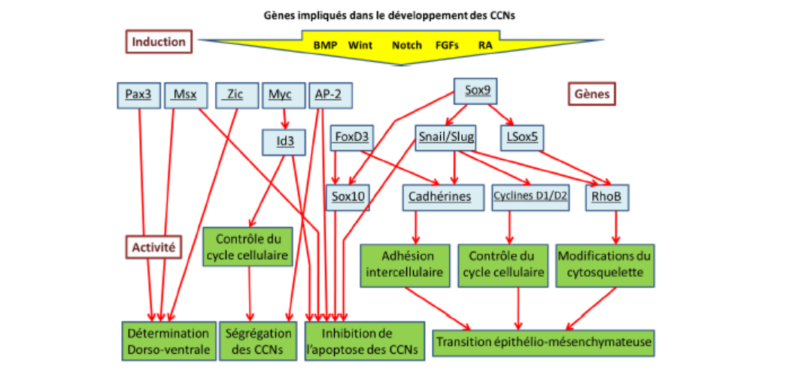

CONCLUSIONS

- Différenciation cellulaire est quasi synchrone de l’apparition des organismes pluricellulaires.
- Persistance de cellules peu ou pas différenciées (C. souches)
- Régénérescence partielle des tissus ; tissu-dépendant (hématopoïèse par exemple)
- Comprendre son mécanisme est un objectif thérapeutique prometteur ; récupérer des cellules pour médecine régénératrice
- Base du clonage des espèces intéressantes en danger

BIBLIOGRAPHIE

- M. CATALA. La différenciation cellulaire Cours d’Enseignement Supérieur L’Embryologie appliquée à la Neurochirurgie (I) Première partie. Laboratoire d’Histologie et Embryologie et UMR CNRS 7000, Faculté de Médecine Pitié-Salpêtrière - Université Paris 6. 2003.

- Sylvain LORIC. Protéines de la famille Hedgehog, morphogènes régulant les cellules souches Rôles dans le développement embryonnaire et la carcinogénèse APHP Biochimie-Génétique & INSERM U841EQ7, CHU Henri Mondor, Créteil.

- Nathalie Dostatni. Mémoire épigénétique et développement Berder 2010.

- Professeur Cuisinier. MORPHOGENESE CRANIO FACIALE, Cours PACES 2010/2011.

- Scott F. Gilbert. Biologie du développement, 2ème édition. 2004.

